Université de Sfax

Institut Supérieur d'Informatique et du

Multimédia de Sfax

**Rapport de Stage**

Présenté par :

**Jmal doha**

**Création d'un site Web**

**sous Wordpress**

***TABLE DES MATIERES***

Résumé : 2

Remerciements 4

Table des sigles et des abréviations 5

Introduction 6

Chapitre 1: Etude Préalable 7

1. Présentation 7

1.1 Présentation du projet 7

1.2 Présentation de l’association 8

2. Objectif à atteindre 9

3. interet de l’utilisation du Wordpress 9

Le faite d’avoir des bons services de types différent ce n’est la bonne solution de faire marché une société qui fait d’avoirs plus de bénévoles ou plus de participants que ce soit par l’argent ou par l’aide physique car il y’a plusieurs inconvénients, on cite quelque uns : 10

5. Proposition des différentes solutions 10

Chapitre 2: Conception su site 12

Chapitre 3: Etude technique 13

1.Etude technique 13

1.1. Logiciel de base et outils de développement 13

1.2 Extension utilisées 15

1.2.1. Form Manager 15

1.2.2. PHP Execution 25

1.2.3. Exlude pages from navigation 26

1.2.4. Projet plugin 27

**Informations Du Plugin** 28

Conclusion 35

# Table de figure

# Résumé :

Ce rapport porte sur la création et le développement du nouveau site Web d’une association bénévolat « Zayen Darek » avec le système de gestion de contenu Wordpress , ainsi que sur la formation de ses futurs utilisateurs.

***Mots-clés*** :

Site Web, CMS, Wordpress , PHP, MySQL.

# 

# Remerciements

Je tiens à remercier l'association SMDI (Société de Maintenance et de Développement Informatique) pour l'accueil qui m'a été réservé et particulièrement M. Ali …….. , responsable du service communication et tuteur de ce stage , pour le projet qui m'a été confié.

Mes remerciements vont aussi aux membres de l'agence pour leur participation bénévole et le temps qu'ils ont consacré à l'élaboration de la gestion du site, malgré leur charge de travail.

Enfin, je souhaite remercier tous les bénévoles de l'association pour le soutien et la contribution apportées à ce projet.

# Introduction

# Ce rapport est le témoin de un mois de stage au sein de la société SMDI sous la tutelle de Monsieur Ali , dans le cadre d'une première année GI (génie informatique en IIT). L'objectif de ce stage était de développer un site dynamique pour une société. En effet, Zayen Darek avait besoin d'un site pour informer les visiteurs sur les services des Fournisseurs et leurs produits proposer.

La mission consistait à analyser les besoins des Fournisseurs, ensuite de concevoir et développer un site internet répondant à ces critères et réserver votre espace fournisseur pour faciliter le contact entre vous et vos clients et pour leur donner plus de choix.

Ce rapport est composé de trois Chapitres :

* Le première Chapitre sur l’étude Préalable qui contient :
* La première porte sur la présentation de la société SMDI.
* La seconde présente les objectifs.
* Le troisième cahier des charges du site web.
* La quatrième porte l’intérêt d’utilisation le WordPress.
* La cinquième expose le choix de l'outil utilisé pour concevoir

le site : un CMS.

* Le deuxième Chapitre sur la Conception du site :
* le diagramme de cas d’utilisation.
* diagrammes de class
* les diagrammes de séquences.
* Le troisième Chapitre sur étudie techniques

La cinquième présente le site web. Enfin, la cinquième partie est composée du bilan de ce stage, aussi bien personnel que professionnel, et de la conclusion de ce rapport.

# 

# Chapitre 1: Etude Préalable

1. Présentation de l’entreprise

Sur Zayen Darek réserver votre espace fournisseur pour faciliter le contact entre vous et vos clients et pour leur donner plus de choix .Une publicité vous propose une offre intéressante pour une location de fournisseur de différents domaine. Ce n’est pas une simple coïncidence : il s’agit d’un mécanisme de publicité ciblée, comme il s’en développe actuellement de plus en plus sur Internet.

2. Objectif de site (analyse des besoins)

Le responsable qui m’a chargé du site m’a exprimé ses besoins et ses souhaits concernant le site lors d'un petit entretien dès mon arrivée. Ce dernier était axé autour de trois questions :

• Quelles informations doivent figurer sur le site ?

• Quelles fonctionnalités désirez-vous voir apparaître sur le site ?

• A quelles caractéristiques de style doit répondre le site ?

Les réponses formulées lors de cet entretien m’ont permis d’établir un cahier des charges**.**

3. Cahier des charges

Plusieurs objectifs pour le site internet de zayen darek ont été mis en avant :

• Le site devra s’afficher de la même façon sur tous les navigateurs, pas de restrictions selon les navigateurs pouvant être utilisées.

• Le contenu du site devra être centré dans la fenêtre de navigation.

• Les couleurs du site devront être en harmonie avec les couleurs du logo.

• Le site devra contenir certains renseignements sur zayen darek :

* Adresse du Fournisseur
* Numéro de téléphone
* Les Catégories
* Présentation
* Les visiteurs devront pouvoir envoyer des mails facilement au responsable à partir du site.
* Donner la possibilité aux visiteurs d’avoir accès à la page Facebook de la société.

4. intérêt d’utilisation du Wordpress

WordPress suit des standards de développement qui permettent à quiconque d’intervenir et de modifier le comportement du CMS sans difficulté.

Que ce soit au niveau du développement ou de la maintenabilité d’un plugin, ces deux aspects doivent être pensés sur une longue durée. Votre plugin est amené à évoluer, à être partagé et modifier/étendu par d’autres personnes.

Cette conférence a pour objectif de vous sensibiliser sur les bonnes pratiques de développement d’un plugin : versionnement du code, utilisation des fonctions natives de WordPress et de ses hooks, documentation, etc…

Que ce soit pour un besoin personnel ou que votre plugin est partagé gratuitement ou qu’i l est vendu commercialement, vous devez respecter certaines conventions et standards pour votre bien et celui des autres.

5. CMS

*5.1 Qu’est-ce qu’un CMS ?*

Les CMS (Content Management System ou en français SGC Systèmes de Gestion de Contenu) sont des outils de conception et de mise à jour de site web disposant de fonctionnalités de publication. Ils offrent en particulier une interface d’administration destinée à l’administrateur du site pour créer et modifier le contenu et les fonctionnalités du site. Les CMS sont de plus en plus nombreux qu’ils soient gratuit, Open Source sous licence GNU/GPL ou payants et offrent de plus en plus de fonctionnalités.

*5.2 Pourquoi un CMS ?*

Les CMS apporte tout d’abord une certaine facilité dans l’administration d’un site web. Il permet aux personnes qui ne connaissent pas les langages PHP, HTML et autres de créer, modifier et paramétrer facilement un site. Un CMS a l’avantage de séparer forme et contenu. Toute la partie contenu et fonctionnalités du site est stockée dans une base de donnée et est créée dynamiquement lors de l’exécution du site. Toute la partie mise en page est gérée par un template. Le template sert à gérer l’aspect graphique du site. Il s’agit de feuilles de style et de fichiers html dans lequel des emplacements sont prédéfinis. C’est dans ces emplacements que l’on va insérer notre contenu.

*5.3 Choix du CMS et explication de ce choix*

Le CMS choisi pour la conception du site a été WordPress version 3.8.1. WordPress a été choisi pour plusieurs raisons. Tout d’abord il répondait aux critères, à savoir la mise en place 6 de toutes les fonctionnalités désirées. Ensuite, la communauté WordPress étant étendue, il est facile de trouvé de l’aide pour différents problèmes notamment via les forums. L’interface d’administration étant traduite en français, il facilitera donc la prise en main. De plus beaucoup de développeurs créent de nouvelles extensions qui sont aussi souvent améliorées via des mises à jour.

*5.4 Installation et configuration de WordPress*

L’installation de WordPress a tout d’abord été faite sur un serveur local. Avant d’installer WordPress et de le paramétrer, il a fallu mettre en place un serveur Web et créer une base de données. Pour cela, EasyPHP-DevServer-14.1VC9 a été téléchargé et installé. Le serveur utilisé est Apache et la base de données est une base de données MySQL. Il s’agit tout d’abord de créer une base de données qui va contenir le nom de l’administrateur qui aura accès au site et pourra le modifier comme il le veut.

Ensuite, il s’agit d’installer WordPress. J’ai donc téléchargé WordPress sur le site francophone. Pour installer WordPress, il suffit de décompressé l’archive dans le dossier «C:\Program Files (x86)\EasyPHP-DevServer-14.1VC9\data\localweb» et de le renommer avec le nom du site que l’on va utiliser.

Pour accéder au site, il suffit juste de rentrer dans n’importe quel navigateur l’adresse suivante (Ne pas oublier d’installer le serveur Web) : «http://127.0.0.1:81/www/wp-admin/» L’installation finie, le site est créé et il ne reste plus qu’à le développer.

# 

# Chapitre 2:Conception du site

# 

# Chapitre 3: Etude technique

1. Introduction

Ce chapitre a pour objectif majeur de présenter le produit final. C’est la phase de réalisation de ce site web dynamique qui utilise des technologies spécifiques. Ce chapitre est composé de deux parties : la première partie présente l’environnement de développement alors que la seconde partie concerne les principales interfaces graphiques.

1. L’environnement de développement

2.1 L’environnement matériel :

Pour développer ce application j’ai utilisé une machines, configurées comme suit :

ϖ Machine ASSUS

¬ Mémoire Vive : 8 Go.

¬ Disque Dur : 1 TR.

¬ Processeur : Intel Core i7-4510u.up to 3.1 GHz.

¬ Type de système : Windows Vista

**2.2.Environnement Logiciel :**

**Lors du développement de ce application, j’ai utilisé, les outils logiciels suivants:**

**• Adobe Dreamweaver.**

**• Adobe Flash.**

**• Javascript.**

**• EasyPHP-DevServer-14.1VC9.**

**• Serveur MySQL.**

**• Serveur Apache.**

**Je vais présenter ces différents logiciels dans la section suivante :**

**3. Langage de développement:**

**3.1.Adobe Dreamweaver :**

**Adobe Dreamweaver (anciennement Macromedia Dreamweaver) est un éditeur du site web de type WYSIWYG. Il fut l'un des premiers éditeurs HTML de type « tel affichage, tel résultat », mais également l'un des premiers à intégrer un gestionnaire du site (CyberStudio GoLive étant le premier). Ces innovations l'imposèrent rapidement comme l'un des principaux éditeurs du site web, aussi bien utilisable par le néophyte que par le professionnel. Dreamweaver offre deux modes de conception par son menu affichage. L'utilisateur peut choisir entre un mode création permettant d'effectuer la mise en page directement à l'aide d'outils simples, comparables à un logiciel de traitement de texte (insertion de tableau, d'image, etc.). Il est également possible d'afficher et de modifier directement le code (HTML ou autre) qui compose la page. On peut passer très facilement d'un mode d'affichage à l'autre,**

**ou opter pour un affichage mixte. Cette dernière option est particulièrement intéressante pour les débutants qui, à terme, souhaitent se familiariser avec le langage HTML. Il a évolué avec les technologies de l'internet. Il offre, aujourd'hui, la possibilité de concevoir des feuilles de style. Les liaisons avec des bases de données ont également été améliorées ainsi que le chargement des fichiers sur les serveurs d'hébergement. Il propose, en outre, l'utilisation de modèles imbriqués de pages web, selon un format propriétaire. Depuis la version MX, il peut être utilisé avec des langages** **web dynamiques (ASP, PHP) à l'aide d'outils relativement simples d'utilisation. Il permet ainsi de développer des applications dynamiques sans connaissance préalable des langages de programmation. Dreamweaver est édité par la société Adobe Systems et fait partie de la suite de développement Studio 8 de l'éditeur, qui comprend Macromedia Flash, Macromedia Fireworks (édition graphique) et Macromedia Coldfusion (serveur). Macromedia, qui éditait Dreamweaver auparavant, a été racheté par Adobe en décembre 2005.**

3.2.Adobe flash :

**Adobe Flash ou simplement Flash, se réfère à Adobe Flash Player et à un logiciel multimédia utilisé pour créer le contenu de Adobe Engagement Platform (tel qu’une application Internet, jeux ou vidéos). Flash Player, développé et distribué par Macromedia (racheté en 2005 par Adobe Systems), est une application client fonctionnant sur la plupart des navigateurs Web. Ce logiciel permet la création de graphiques vectoriels et de bitmap animés par un langage script appelé ActionScript, et la diffusion de flux (stream) bidirectionnels audio et vidéo. Pour être bref, Adobe Flash est un environnement de développement intégré (IDE), une machine virtuelle utilisée par un player Flash ou serveur flash pour lire les fichiers Flash. Mais, le terme « Flash » peut se référer à un lecteur, à un environnement ou à un fichier d’applications. Depuis son lancement en 1996, la technologie Flash est devenue une des méthodes les plus populaires pour ajouter des animations et des objets interactifs à une page web; de nombreux logiciels de création et Opération Système sont capables de créer ou d’afficher du Flash. Qui est généralement utilisé pour créer des animations, des publicités ou des jeux vidéo. Il permet aussi d'intégrer de la vidéo en streaming dans une page jusqu'au développement d'applications Rich Media. Les fichiers Flash, généralement appelés « animation Flash » portent l'extension swf. Ils peuvent être inclus dans une page web et lus par le plugin Flash du navigateur, ou bien interprétés indépendamment dans le lecteur Flash Player.**

3.3.Mysql :

**MySQL est un système de gestion de base de données (SGBD). Selon le type d'application, la licence est libre ou propriétaire. Il fait partie des logiciels de gestion de base de données les plus utilisés au monde, autant par le grand public (applications web principalement) que par des professionnels, en concurrence avec Oracle et Microsoft SQL Server. MySQL est un serveur de bases de données relationnelles SQL développé dans un souci de performances élevées en lecture, ce qui signifie qu'il est davantage orienté vers le service de données déjà en place que vers celui de mises à jour fréquentes et fortement sécurisées. Il est multi-threads et multi-utilisateurs. C'est un logiciel libre développé sous double licence en fonction de l'utilisation qui en est faite : dans un produit libre ou dans un produit propriétaire. Dans ce dernier cas, la licence est payante, sinon c'est la licence publique générale GNU (GPL) qui s'applique. Ce type de licence double est utilisé par d'autres produits comme le framework de développement de logiciels (pour les versions antérieures à la 4.5). Le couple PHP/MySQL est très utilisé par les sites Web et proposé par la majorité des hébergeurs Web. Plus de la moitié des sites Web fonctionnent sous Apache, qui est le plus souvent utilisé conjointement avec PHP et MySQL**

3.4.HTML :

**Hyper Text Markup Langage est un langage qui permet de créer des pages web, il utilise une structure formée de balises permettant la mise en forme du texte. Cela nécessite un navigateur web pour la visualisation.**

3.5.Les feuilles de styles CSS

**représentent un langage qui permet de gérer la présentation d’une page Web. Le langage CSS est une recommandation du World Wide Web Consortium(W3C), au même titre que HTML ou XML.**

3.5.JavaScript :

**Un langage de programmation de scripts, principalement utilisé dans les pages web interactives. C'est un langage orienté objet à prototype, c'est-à-dire que les bases du langage et ses principales interfaces sont fournies par des objets qui ne sont pas des instances de classes, mais qui sont équipés de constructeurs permettant de générer leurs propriétés. Le langage a été créé en 1995 par Brendan Eich pour le compte de Netscape Communications Corporation. Le langage actuellement à la version 1.8.2 est une implémentation de la 3e version de la norme ECMA-262 qui intègre également des éléments inspirés du langage Python. La version 1.8.5 du langage est prévue pour intégrer la 5e version du standard ECMA.**

4. Les principales interfaces graphiques :

Cette partie permet de je mettre dans les conditions réelles d’utilisation de l’application.

**5.5 Les extensions utilisées**

Pour pouvoir télécharger et installer les extensions nécessaires à la conception du site, il est important d’analyser les fonctionnalités que le site possèdera (cf. cahier des charges). Pour l’aspect graphique la seule contrainte était de respecter les couleurs du logo j’ai pu utiliser le thème de mon choix.

Ensami les exten

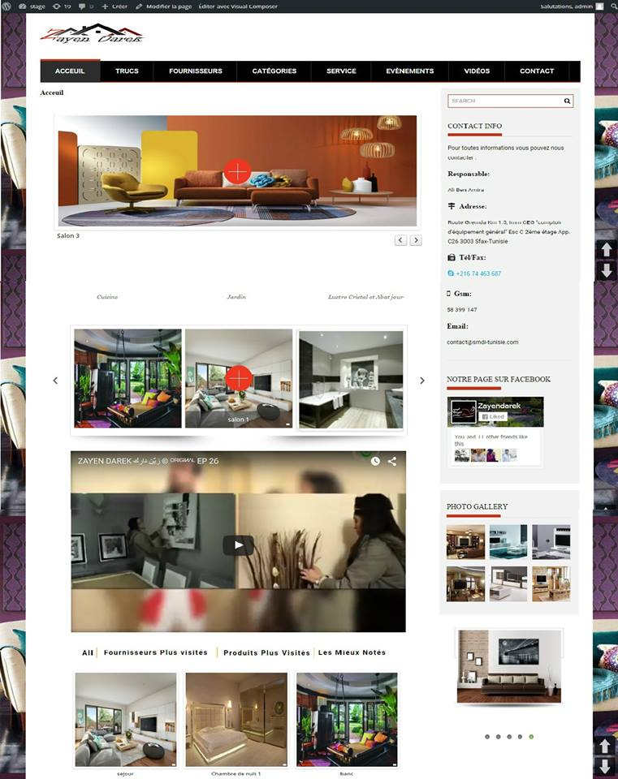

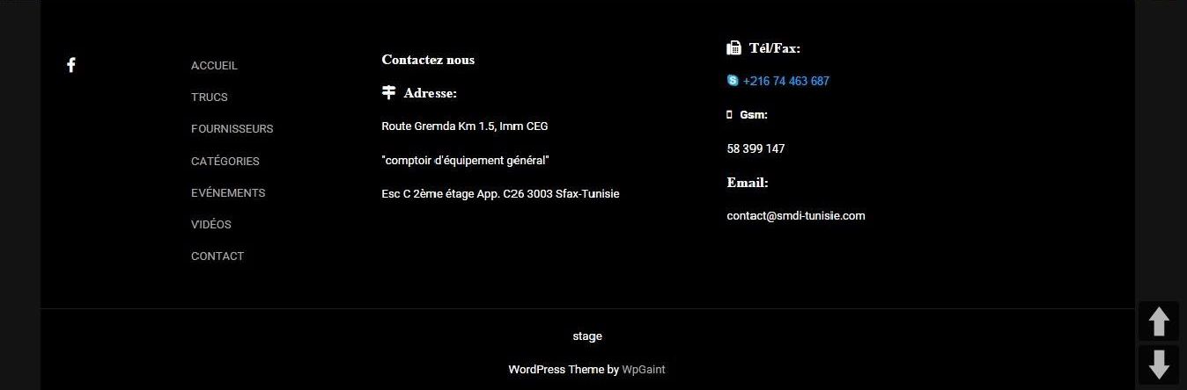

* La page d’accueil est constituée de plusieurs affiches publicitaires cette dernière joue un rôle très important dans le marketing des articles des fournisseurs .

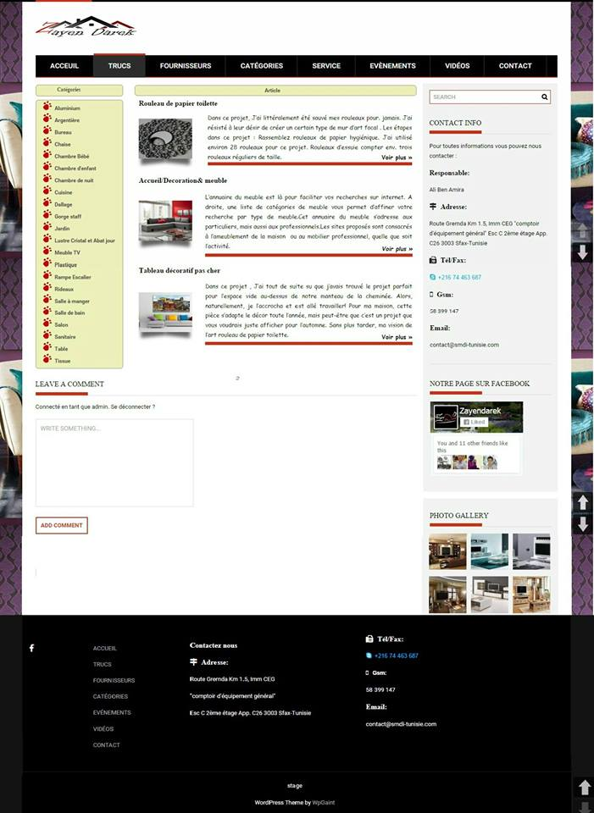

Concernant la page trucs, on y trouve des définitions explicatives pour chaque article. A gauche de la page trucs on trouve menu qui contient des catégories .en Cliquant sur cette dernière , Une nouvelle page plus détaillée s’ouvre .

en cliquant sur les articles qui se trouvent au milieu de la page trucs, Une nouvelle page s’ouvre contenant les autres fameux articles existant dans le marché qui se rassemble à l’article cliquée.

Comme il est illustré sur la figure ci-dessous :

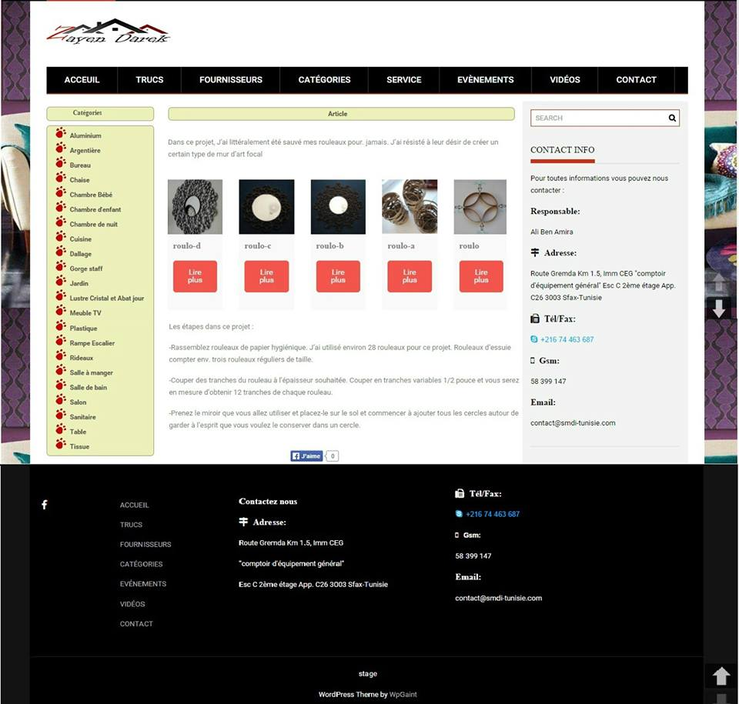

3)

Ce qui concerne la page des fournisseurs il est réputé par les noms des fournisseurs ainsi qu’une sigle, en Cliquant sur l’image du fournisseur voulu une description sera bien détaille .

Comme il est illustré sur la figure ci-dessous :

4)Concernant la page des Catégories , on y trouve des Catégories nommées ,chaque clique donne lieu des images appartenant à la même catégorie . Comme il est illustré sur la figure ci-dessous :

5)On trouve les évènements et les nouveautés des fournisseurs suivant leur propre catégorie ainsi que les foires dans la page des évènements .

Une Présentation claire et détaillée sera affichée dès qu’on a clique sur l’évènement choisi. Cette opération est la même que celle expliquée dans le poin … ci dessus de point de vue format .

6)une autre page se trouve dans notre interface intitulée vidéo elle dispose toutes les vidéo des fournisseurs . en outre la page vidéo offre l’opportunité d’ajout des vidéos par l’administrateur des autres fournisseurs .

7)Notre clientèle découvre 2 service qui sont l’art de la Peinture et Cabinet de Décoration et de suivi En visitant la page de service .les coordonnées sont bien déclarées dans chaque services ce qui facilite le contact du clients avec celles-ci.

8)Enfin on trouve la page nommée Contact cette page est divisée en deux parties :la première située à gauche s’intitule …. Et la deuxiéme qui est à droite concerne les infos du contact et connus sous le nom de ….en bas on trouve la map de smdi .

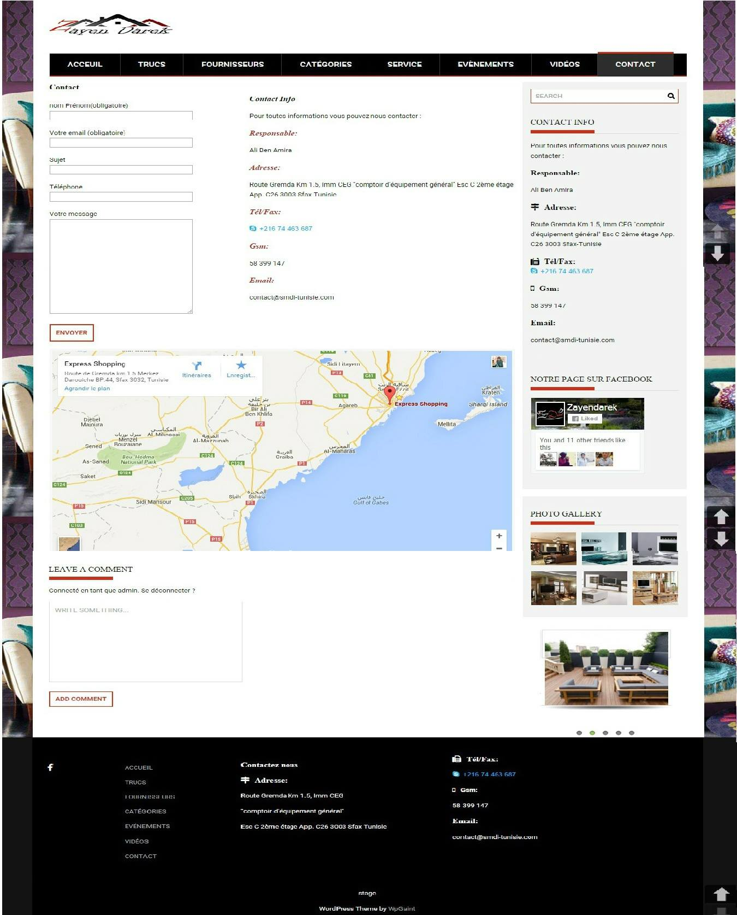

# Annexe :

CMS ( Content Management System ) **:** Le **Système de Gestion de Contenu** est un type de

Logiciels destinés à la création et à la mise à jour de sites et d'applications Web.

Open Source **:** Ce terme désigne les logiciels dont la licence permet sa libre redistribution, ainsi que l'accès en lecture et en écriture de son code source.

BackEnd / FrontEnd **:** cela désigne la différence entre le panneau d'administration de Joomla ! **(BackEnd)** et la partie visible du site par les utilisateurs ( FrontEnd ) .

Extensions **:** Ce sont des applications complémentaires à Wordpress pour gérer la mise en forme ou pour ajouter des nouveaux services . Les extensions sont classées en 4 catégories : les composants, les modules, les plugins et les templates . La version standard de Wordpress intègre un certain nombre d’extensions.

Plugins **:** Ce sont des morceaux de code activés sur un évènement. L'exécution de

n'importe quelle partie de Wordpress , que ce soit un module ou un composant,

Peut déclencher un évènement et alors les plugins associés à cet événement

S’exécuteront.

Template **:** Il gère toute la partie graphique d'un site Web : les couleurs des caractères et des fonds, la police des caractères, les cadres, les menus ...

Menu **:** C’est une liste d’éléments, disposés de façon verticale ou horizontale selon le module choisi pour l’afficher.

L’appui sur un élément du menu provoque l’affichage d’une page avec ses modules

et ses composants.

**Les problèmes :**

Lors du développement de notre application, j’ai envisagé beaucoup de problèmes parmi lesquelles on cite :

* L’installation du Sql Server Management Studio cause un troublement dans l’axé du easyPHP DevServer 14.1 VC9 ; c’est pour cette raison que j’ai changée le port. Dans ce cas le problème a été résolu ,En revanche je n’ai pas pu accéder à WordPress comme solution j’ai connecté sur la base de données afin de changée le port que j’ai trouvé dans option_value se dernière qui est dans wp-options .Ma proposition à provoqué malheureusement le cryptage du mot passe du WordPress. Dans ce cas j’ai répéter le même travail on changent le user-pass et le type en md5 dans wp-users .
* J’ai télécharger une Template dans le but de profiter son page d’acceuil